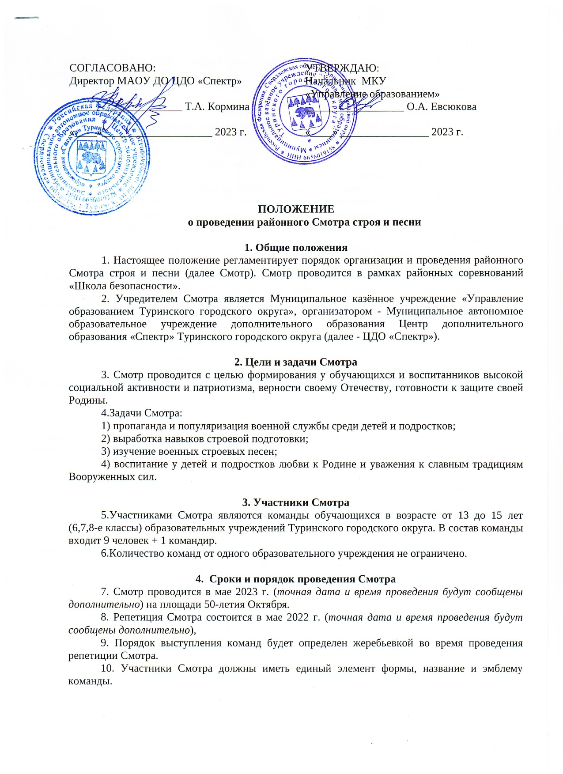 11. Заявку на участие в Смотре необходимо подать в ЦДО «Спектр» кабинет № 14 (приложение № 1) или на электронную почту elena.hvorova1967@mail.ru Ответственный педагог-организатор Хворова Е.Н, телефон для справок 2-27-31; 8 912 268 95 27.
12. Команду сопровождает руководитель.
13. Выступление команд состоит из трех этапов:
1) «Строевые приёмы». Этап включает следующие строевые приемы и команды:
- сдача рапорта; ответ на приветствие; построение в одну шеренгу;
- выполнение команд: равняйсь, смирно, вольно; повороты на месте; расчет по порядку номеров и на первый-второй; перестроение из одношереножного строя в двухшереножный и обратно; смыкание строя.
2) «Одиночные строевые приёмы». Этап включает следующие строевые приемы и команды: исходное положение - двухшереножный строй; проверка одиночной строевой подготовки у одного юнармейца по выбору командира: выход из строя; повороты на месте (по 1-2 раза); повороты в движении (по 1-2 раза); подход к командиру отряда и доклад; возвращение в строй.
Внимание! (командир сам назначает одного участника из 2-ой шеренги).
3) «Смотр строя и песни». Этап включает следующие строевые приемы и команды: движение в колонну по три (строевым шагом), исполнение песни в движении (один куплет и припев); выполнение команды «Смирно, равнение на знамя».
14. Для выполнения вышеперечисленных этапов прилагается памятка командиру отделения (приложение №2).

5. Система оценивания
15. Выступление команд оценивается экспертной комиссией, которая формируется из специалистов в области строевой подготовки и военного дела.
16. Экспертная комиссия оценивает выступления и выставляет командам-участницам 5 оценок (по пятибалльной шкале):
1) внешний вид команды (форма, эмблема);
2) рапорт командира (четкость и правильность подачи команд, сдача рапорта);
3) строевые приемы (четкость и правильность подачи команд; четкость и правильность выполнения команд; дисциплина строя: равнение в шеренгах и колонах, ноги вместе, носки врозь, руки сжаты в кулак);
4) одиночные строевые приемы (четкость и правильность подачи команд; четкость и правильность выполнения команд; ноги вместе, носки врозь, руки сжаты в кулак);
5) смотр строя и песни (дисциплина строя; выполнение воинского приветствия в движении; качество исполнения песни).

6. Подведение итогов и награждение
17. Оценки за выступление команд, выставленные экспертами, заносятся счетной комиссией в протокол Смотра и суммируются. Победитель и призеры Смотра определяется по наибольшей сумме баллов.
18. Команды, занявшие на Смотре 1,2,3 места, награждаются грамотами, команды-участники – благодарностями. Руководителям, подготовившим победителей и призеров, вручаются благодарственные письма.

Приложение №1
к положению о проведении районного
Смотра строя и песни

ЗАЯВКА

на участие команды «______________________» ОУ _____________________________
в районном Смотре строя и песни

№ | Ф.И. О. | Дата рождения | Класс | Отметка о проведении инструктажа по ТБ и правилам поведения | Отметка медицинского работника о допуске
1 |  |  |  | (Дата проведения, и фамилия инструктирующего) | (здоров)
2

Всего допущено к соревнованиям _____ человек.
Командир команды: __________________________(Ф.И.)

Инструктаж проведен (ФИО, должность)_____________________ Подпись _________
В соответствии с приказом № ____ от « ___ »____________ 2022 года ответственность за жизнь, здоровье и безопасность участников соревнований возлагается на руководителя команды _____________________________________________________________________________
(ФИО должность)

Руководитель ОУ ___________________
МП

Заявка оформляется на каждую команду.

Приложение №2
к положению о проведении районного
Смотра строя и песни

ПАМЯТКА КОМАНДИРУ ОТДЕЛЕНИЯ
Командир отряда командует с места: «Отряд разойдись!» затем продвигается на исходную позицию.
1. «Рапорт Командира»
1) Для сбора команды на исходной позиции командир подает команду: «Отряд – ко мне! В одну шеренгу становись!»
2) Командир выходит, поворачивается лицом к строю и подает команду «Равняйсь! Смирно! Равнение на середину!».
3) Поворачивается кругом, строевым шагом подходит к командующему и докладывает: «Товарищ (воинское звание) отряд ______ на смотр строя и песни построен. Командир _________ (ФИО)».
4) Доложив, командир делает шаг влево и поворачивается лицом к строю. Командующий здоровается с отрядом, отряд отвечает: «Здравия желаем, товарищ …….», поздравляет с наступающим праздником Победы, отряд отвечает: «Ура! Ура! Ура…!».
5) После команды командующего «Приступить к строевому смотру!» командир отвечает: «Есть!»
2. «Строевые приёмы».
1) Командир следует к месту построения отряда, становится перед строем и командует: «Отряд! Вольно! Разойдись! …В одну шеренгу становись! Отряд! Равняйсь! Смирно!».
2) Далее командир подает команды для поворотов на месте: «Напра-ВО», «Нале-ВО», «Кру-ГОМ «Кру-ГОМ» (каждая команда подается два-три раза).
4) Затем командир отдает следующие команды: «Отряд! По порядку номеров рассчитайсь!», «Отряд! На 1-2 рассчитайсь!», «В две шеренги стройся!» (по два раза), «В одну шеренгу становись!» (по два раза).
5) При нахождении в двухшереножном строю подается команда «Отряд, к направляющему сомкнись!».
3. «Одиночные строевые приёмы»:
1) Исходное положение - двухшереножный строй.
2) Для проверки одиночной строевой подготовки командиром отряда подаются команды: «Юнармеец ________! Выйти из строя на столько - то шагов!»
3) Юнармеец выходит строевым шагом на указанное количество шагов.
4) Затем подаются команды для поворотов на месте (по 1-2 раза): «Напра-ВО! Нале-ВО! Кру-ГОМ!»
5) «Строевым шагом – МАРШ!» и подаются команды для осуществления поворотов в движении (по 1-2 раза): «Напра-ВО! Нале-ВО! Кругом – МАРШ!»
6) «На месте СТОЙ! Юнармеец ____________» - юнармеец поворачивается лицом к командиру отряда и отвечает: «Я!» Командир: «КО МНЕ!» Юнармеец: «ЕСТЬ!» - подходит строевым шагом и, остановившись за 2-3 шага, приложив руку к головному убору, докладывает о прибытии.
7) По команде командира: «Встать в строй», отвечает: «ЕСТЬ» и строевым шагом становится на свое место в строю.
4. «Смотр строя и песни».
После выполнения строевых приемов командир командует:
1) «Отряд, разойдись!» и, обозначив место, командует: «В колонну по три становись! Отряд, равняйсь, смирно!», «Шагом марш».
2) Во время движения подаются команды «Отряд, смирно», «Равнение на знамя!» (все выполняют прием воинского приветствия в движении).
3) После прохождения командующего подается команда «Вольно».
4) Для изменения направления движения подаются команды: «Отряд, левое (правое) плечо вперед».
5) Для исполнения песни подается команда: «Отряд, песню запевай!» (исполняется куплет и припев). Завершив выступление, командир останавливает отряд на исходной позиции, подходит к командующему и докладывает о завершении выступления: «Товарищ _____________ отряд ________ строевой смотр закончил». Командующий: «Встать в строй». Командир: «Есть!». После разрешения уводит отряд в общий строй.

